2016年皮具皮革星级员工专业知识题库
第一章 皮具皮革知识
一、皮具、皮革概述
1、皮革的定义：真皮与非真皮类的面料统称为皮革。
2、皮具的定义：以皮革面料制作的产品为皮具。
二、皮革分类：皮革一般从质地分为：1.天然皮革。2.合成皮革。3.纺织材料。
（一）天然皮革
1、天然皮革的分类
天然皮革按材料分：羊皮革、牛皮革、马皮革、蛇皮革、猪皮革鳄鱼皮革等；
按性能分：二层皮革、全粒皮革，绒面革、修饰面革、贴膜革、复合革、涂饰性剖层革等。
２、天然皮革简介
1）动物革是自然皮革，即我们常说的真皮，具有柔软、坚韧、遇水不易变形，干燥不易收缩、耐湿热，耐化学药剂等性能，而且具有透气性好和防老化等特殊优点。
2）全粒面革：指保留并使用动物皮本来表面（生长或鳞的一面）的皮革，叫正面革。全粒面革大多经过美化涂饰如压花等。全粒面革所用的原料要求为高等级原料皮，加工要求高，属高档皮革，其坚牢性能好，全粒面革表面不经涂饰或涂饰很薄，保持了皮革的柔软弹性和良好的透气性，其制成品舒适、耐久、美观。
3）绒面革：指表面呈绒状的皮革，利用皮革正面（生长毛或鳞的一面）经磨制成的称正绒，利用皮革反面（肉面）经磨成的称反绒，利用二层皮革制成的称二层绒，由于绒面革没有涂饰层，其透气性能较好，柔软性较为改观，但其防水、防尘和保养性变差，没有粒面的正绒革坚牢。绒面革制成品穿着舒适，但易脏，不易清洗和保养。
4）修饰面革：指部分或全部除去动物皮本来表面，再在上面敷以人造薄膜的皮革，有头层修饰面革和二层修饰面
革，其表面薄膜多数以各种化学材料配制成的涂饰液经多次涂饰及压制某些花纹而成，也有的涂饰面革是将预先制作的化学薄膜移贴到皮革表面，也叫移膜革或贴膜革，修饰面革主要是弥补材料表面不足，其透气性差，坚牢性低，耐折性抗老化性降低，穿用不如全粒面革舒适，但其抗水性好，易于清洁和保养。
5）复合革：是指在剖层皮上复合一层橡胶膜，有很好的耐化学性，耐久性，适合于作靴类鞋。涂饰性剖层革是在剖层皮上加上着色树脂层。
6）二层皮革：指在皮革加工中将粉碎的皮革通过化学及物理方法压制而成，特点是比较硬，易折断，延伸度不够。
7）涂饰性剖层革：在剖层皮上加上着色树脂层。
（二）合成皮革（人造皮革）：分为人造泡沫皮革（简称人造革）和合成革。
1）人造泡沫皮革（简称人造革）：特点是不透气，主要用于制造手提包，皮带等。通常采用平纹布，帆布，鼠纹布，再生布，纤维针织布，等做基底，再用不同的涂饰材料涂饰加工而成。常用的有：PVC人造革，PVC泡沫面革等。
2）合成革（PU）：有一定的透气性，特点是光泽漂亮，不易发霉和虫蛀。合成革表面光滑，通常厚薄、色泽、强度均一，在防水，耐酸碱、微生物方面优于天然皮。但不耐高温，高寒，易老化。
3) PVC人造革、PU合成革的区别

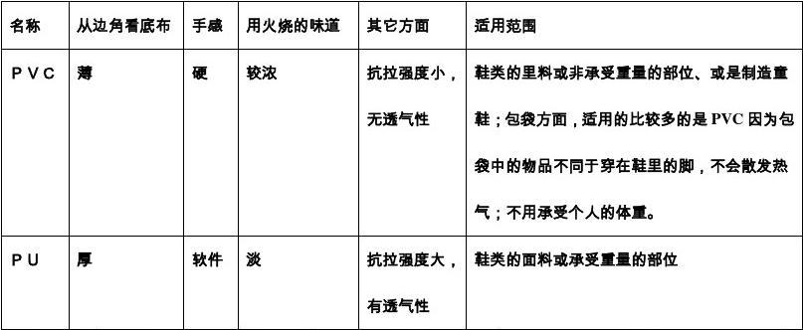
（三）纺织材料：有细帆布，棉维混纺布，维纶布，平纹布，仿羊绒等。
三、皮革的鉴别
(一)、对于各种真皮，主要是观察皮革上的毛孔及皮纹进行鉴别。以下有四种常用的方法：
1）手摸：即用手触摸皮革表面，如有滑爽．柔软．丰满．弹性的感觉就是真皮；而一般人造合成革面发涩．死板．柔软性差．
2）眼看：真皮革面有较清晰的毛孔．花纹．黄牛皮有较匀称的细毛孔，牦牛皮有较粗而稀疏的毛孔，山羊皮有鱼鳞状的毛孔．
3）嗅味：凡是真皮都有皮革的气味；而人造革都具有刺激性较强的塑料气味．
4）点燃：从真皮革和人造革背面撕下一点纤维，点燃后，凡发生刺鼻的气味，结成疙瘩的是人造革；凡是发出毛发气味，不结硬疙瘩的是真皮．

（二）、各种皮革的比较
１、见下表：
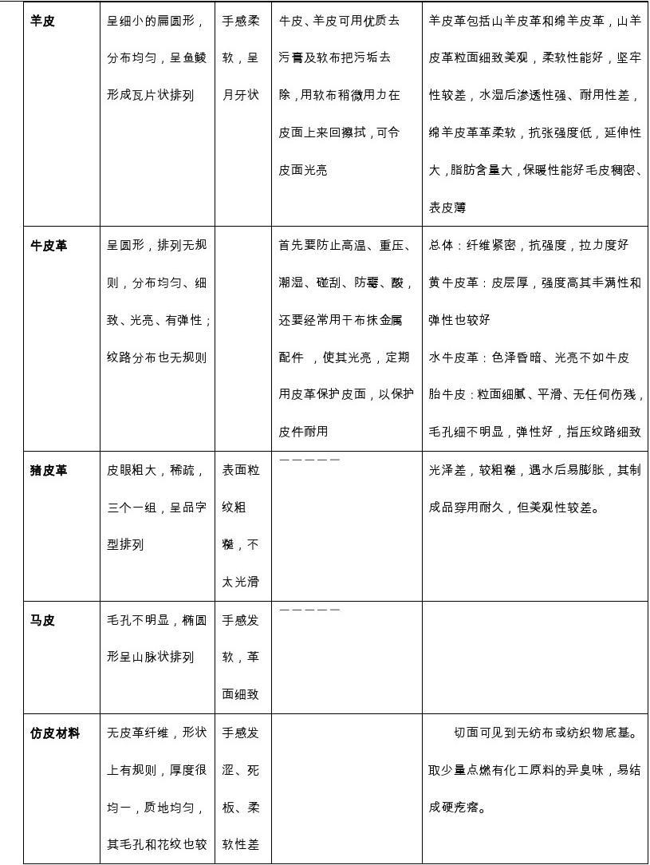

2、软牛皮与抛光皮的区别：软牛皮柔软，弹性好，指压后恢复力强，背起来较舒服。抛光皮较硬，无弹性，指压后没感觉，但包背起来的感觉较高档。

四、皮革的护理保养与收藏的基本知识
(一)、皮革制品日常护理
1）被雨淋湿后用柔软的布干擦后在阴凉处晾干。
2）使用皮革专用除污器。但是由于有的会出现掉色等情况，请务必先在不显眼处进行试擦。还有，由于粘水的皮革不能用除污器，故请用干擦或橡皮。
3）为了防止皮膜损伤、掉色等原因，请避免使用汽油、香蕉水等酒精类溶剂和在水中整个洗。
(二)、皮革的保养方法
影响皮制品质量的主要因素有：日光、温度、湿度、污染、虫。
1）防止高温、雨淋、重压、碰刮、防霉、酸碱性物质接触；
2）定期用皮革保护剂抹皮面以保护皮件，使其耐用；
3）经常用干布抹金属配件，使其光亮以防变色；
4）储存前必须清洁上油，并放于通风干燥处。
(三)、特别护理：如何去除合成皮革制品灰尘等轻度污迹
1）用较干燥的布干擦手垢等油性污迹
2）一杯水中加2-3滴家用中性洗涤剂以溶合，用柔布浸泡后拧干轻擦。然后在阴凉处晾干再干擦。
3) 由于会损伤皮包内外面料加工，请避免使用汽油、香蕉水等溶剂和在水中整个洗。
(四)、坏损皮革的处理方法
1）污渍斑点
用清洁的海绵沾上温和的肥皂液揩抹污垢后，再用清水抹净、然后让皮革自然风干。如果污渍很顽固的话，可能要用清洁剂溶液对付，但必须小心揩抹，避免损坏皮革表面。
2）高温及阳光
尽量不要让皮革用品跟阳光接触或接近任何发热器，否则皮革会变得越来越干燥，而且皮革的弹性及柔软度亦会慢慢消失。
3）汁液
马上用清洁的抹布或海绵将汁液揩干，如有需要，可以用抹布沾上清洁的暖水抹去汁液，再让皮革自然风干。
4）黄油或油脂
用干净的抹布擦去表面的油脂，让剩下的油渍慢慢地渗入皮革内，千万不要用水去揩抹油渍。
1、FAB是在向顾客推销皮具货品时运用的一种销售技巧，通过对产品特征、特性、用途的介绍，引发出顾客相关的联想，从而激起顾客的购买欲望。
2、真皮是猪、牛、羊、马或某些其它动物身上剥下的毛皮，经皮革厂加工后，制成各种特性、强度、色彩、花纹的天然材料，也是现代真皮制品的必须材料。
3、人造革是一种外观是革，表面光滑，没有毛孔形成由合成树脂和各种塑料的添加剂混配而成，遇冷而硬。
4、鹿皮、翻毛皮包脏污可用橡皮擦拭。
5、目前市场流行的“荔枝纹牛皮”属于压花革。
6、皮革的卫生性能，简单地说，就是指皮革的透气性和透水汽性。由于真皮中含有网状的小纤维素，故皆具相当的强力和透气性。
7、皮革的透气性是指在一定压力和一定时间下，皮革单位面积上所透过的空气的数量。
8、皮革的透水汽性，也称之为吸湿排湿性，是指皮革能使水汽由湿度较大一侧的空气通过皮革进入到温度较小一侧的空气中去的性能。
9、皮革的坚牢度是皮革内在质量的重要标志。
10、皮革都具有一定的抗张强度，具体是指皮革单位横切面所能承受的最大拉断负荷力。

销售技巧
11、每个顾客从进店到离开，共分八个步骤，分别指：打招呼、赞美顾客、询问需求、介绍货品、邀请试衣、收银、送别、电话回访
12、货品FAB主要的六个纬度：风格、面料、款式设计、颜色、搭配、场合
13、风格主要由优雅、休闲和职业；款式设计：指服装的整体形态，对款式细节的独特设计作为卖点给顾客，让顾客有物超所值的感受；搭配：款式搭配、色彩搭配、面料搭配及其他配饰；场合：服装给顾客带来的功能
第二章 皮包
一、关于包的内部结构用语
暗袋：包内的小袋
内隔：包内分隔类
大兜：多指休闲布艺类的包包，包较大且基本只有一个暗袋
多层次置物袋：包内外分隔较多
内分层：包内部分有层次
二、皮包材质知识一览
１）配皮为表面或革下由碎皮合成，其含皮成分达30%以上；
２）真皮为含皮成分达90%以上的整面皮；
３）如果是真皮包，材质上又写了两种材质的，是主要部分：包面包背是真皮，配件部分包带、包侧，有时包括包盖部分是PU。
三、有关软度分类
高软：是指手感柔软的包，外料是软真皮或软PU料的；
中软：是指外料是软真皮或软PU料的，但用的内衬比较硬，大多是半定型包；
低软：是指定型包，大多的公文包都属于低软包。
四、皮包的保养方法
1）使用新皮包前，在表面打上一层蜡，有助防尘；
2）可以交替使用皮包；
3）皮包接触手上汗水或受到强烈的阳光照射，容易沾污或变色，用轻柔的软布擦掉或轻轻拍掉灰尘。
4) 有些公文包两边加棉花，可防止物体碰撞带来的损伤。
五、布包的保养方法
避免水浸，划擦，油污，雨天应谨慎使用，不要与碱、酸接触，保持柔软，储存前必须清洁，放在通风干燥处。
六、其他注意事项
1、不能用水清洁皮具；
2、皮包的拉链不顺畅，涂些蜡烛可改善效果；
3、在新皮具的铜扣或金属扣上涂一点透明指甲油预防氧化；
4、光皮可用透明去污膏去污垢；
5、白色皮具弄污，不可以用去污膏去污；
6、若皮包弄湿了不可以放在太阳下暴晒或用风筒吹干，因为在强烈的日光照射下，会使皮革的水分和油脂蒸发变脆僵裂，皮面褪色和变色。温度过高，会使皮制成品失去水分，造成革面皱裂变形，温度过低时，会使革面僵硬变脆。保持皮具干爽，应存放于避风清凉处。如果皮具受潮，可放少许防潮珠于皮具内。
七、包的陈列：
1、陈列要求:按卖场区域划分：陈列区，高档区，主要销售区
1）陈列展台区：
①新品或体现品牌特色的商品。这类陈列展示作用大于销售意义。需要配合适当的工艺品结合商品的造型，以此突出品牌特点及企业文化。
②价格低的或新颖独特的商品。这类陈列销售意图比较明显，过于直接。在强调销售的期间可以采用，缺点是很难树立品牌形象。
2）高档区：
①此区域主要陈列价格比较高的商品；在商品挑选方面有严格的要求，数量不能太多。摆放时不能过于花哨。 ②周边环境不能杂乱，必要时配合工艺品以此营造舒适高档的销售氛围。
2、陈列原则
1）季节性：能体现季节的商品要及时上柜才有迎合广大消费者的需求。
2）创造性：通过不时调整摆放位置，在视觉上让顾客耳目一新的感觉（做到一周一变）
3）艺术性：陈列商品的造型设计要充分显示出该商品的特点，构思巧妙，既要美观大方，又要层次分明，既
要重点突出，又要色彩和谐。
4）方便性：商品陈列要使顾客看得见，尽量方便触摸，而且陈列不加包装的商品，使顾客的感官不受任何阻碍地受到刺激，才能触发他的购买欲。
5）饱满性：在一个区域，做到有高有底，错落有至。
3、其他注意事项
1）体积小者在前面，体积大者在后。
2）价格便宜者在前，昂贵者在后。
3） 色彩较暗者在前，色彩明亮者在后。
4） 季节商品、流行品在前，一般商品在后。
5）POP要醒目且尽量不要挡住商品。
４、货架的分段：
1） 上层：陈列一些具代表性、有“感觉”的商品。
2） 黄金层：一些有特色、高利润的商品。
3）下层：陈列一些较重的商品，以及周转率低、体积大的商品。
第三章 箱包
一、箱包
（一）、拉杆箱的结构:拉杆箱是由底座、轴承、拉杆、箱体、提平、密码锁组成。
（二）、旅行袋及箱的制作面料：牛皮、ABS料、PP料、双色CD料、化纤料、100%聚脂纤维、防水料、中盘料、尼龙料。（制作箱包的材料有牛津布、尼龙布、帆布、牛皮。）
1、尼龙、EVA、ABS的定义
A：尼龙是一种化纤面料，具有轻便、防水、结实耐用的特点，可作防水处理，广泛应用于时尚休闲风格包袋． B：EVA是一种以发泡胶加布料成型，使布料看起来较为坚硬，保湿性优，比ABS轻，但坚固差。
C：ABS料也被称为玻璃钢，从外型区别ABS均有铝框做框架、PP产品为一次性注塑成型。
（三）、注塑拉箱与防水布拉杆箱区别
注塑拉杆箱：体积重，但易于打理，弄脏了可随意打理；
防水布拉杆箱：体积轻，但不易于打理，弄脏需用湿布擦干净。
二、箱包的使用方法及保养
（一）、各箱型的负重标准和行走性
各箱型的负重标准如下，超重量的负重可能损坏箱子各部分的功能，内装物体积不可超出箱体内部体积，以免发生箱子撑住而开合困难。
1、
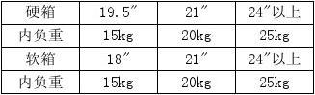

2、 行走性
标准登机箱的尺寸是：20厘米（厚）乘于40厘米（宽）乘于50厘米（高），不超过20寸，超过33寸的箱包不能办理托运。
（二）、密码的设定和开启
所有箱包的密码在出厂时均设在0-0-0状态，第一次购买者欲重新设定个人密码，请按以下步骤：
1、公文箱密码的设定和开启：
1）、左右手拇指按住推扭，向两边拉，打开公文箱。
2）、找到密码锁位置，左手食指控制杆压住，右手将变号杆推向左方，松开左手食指。
3）、现在请从对号锁盘上自行挑选你容易记得住的密码（例：你的生日、电话号码等）。
4）、挑选好新密码后，将变号杆回到左边，现在你的个人密码就设定完成，除在此密码下可正常开启外，任
何密码均不能开启。
5）、如欲开启你的公文箱，请将密码盘转到你设定的个人密码状态下，数字必须对准上方的刻度标志，否则打不开，你会认为是乱码，造成一些不必要的困扰。
2、拉杆箱、旅行箱、化妆箱密码的设定和开启
1）打开箱将密码锁背面变号和、杆上红色套片取下收好，然后把变号杆由A方向推向B方向（密码后有标识）。
2）请拨动密码盘，设定需要的密码，密码设定好后，再把变号杆从B方向推向A方向，密码设定完成。
3）将你的物品放于箱内，束上束衣带，挂好吊里（你的物品请勿超过标准负重和箱子体积）。
4）合上箱子，锁上边锁（如果是1#—3#的旅行箱，则必须扣上边扣）再拨乱对号锁密码。
5）如开启箱子，将箱子平放（底部在下面，盖子在上面）将密码调到你设定的密码位置，按住弹开两边锁头，
将箱子打开（旅行箱1#—3#还需将边扣打开），不可以先开两边锁头，后开密码。
（三）拉杆箱的使用保养
防止重压 、需在平滑路面拖行、禁止大力重重摔轮子、拉杆切忌斜拉、拉链的转角部分需顺转。
1、真皮拉杆箱：不可爆晒，雨淋、不可碰撞尖锐物体、不可用利器在其表面划花、不可重压
2、布料箱包：1) 布料箱包在旅行过程中容易集灰，所以定期用吸尘器等工具除尘是不可免的，但不可以用刷头紧贴布面，以免赃物留在布面。
2) 如面料上有脏点时,可先用加洗涤用品的净水把毛巾洗净并拧至稍湿，擦拭脏点，可重复几次直至干净，然后再用清水洗净毛巾并拧至半干擦净，自然风干即可。
（四）、使用箱包的注意事项
1)开关锁时，当心不要在锁里夹杂异物。
2)请正确进行上锁、开锁，并在锁后确认是否完全锁好。
3)由于内磁会产生较强磁场，如果将卡直接靠近或摩擦有可能导致卡的磁性损坏，故要当心各类抗磁性较弱的卡类物品的存放。
4)千万不要坐到该商品上。
5)不要硬塞或放过重的物品，以免损坏。
6)不要在天然皮革、合成皮革等商品上粘贴标签或粘胶带，以免扯掉时剥落表皮。
7)使用附有脚轮的包时，注意有段差和斜面的地方的挪动。
8）在标准负重的情况下,以5KM(公里)/H(小时)的速度在颠簸的地面行走2小时，轮子丝毫不损，超过2小时,应作适当的休息，让发热的轮子冷却，则可保障轮子的无损。

保养方法
A、 正确的使用习惯：一件优质皮具，除了本身基本保养外，正确的使用习惯可提高其耐用程度。
1、避免让皮袋与硬物发生碰撞、磨擦，以免将表面刮花、划破。
2、皮袋避免放过重的东西，以免起皱纹和变形。
B、日常护理：日常简单的护理，可令其历久常新，寿命更长。
1、平常使用后，应用海绵或软布擦去尘，袋包边有缝隙位置，则可用尖头帽子擦除尘垢，然后放入纸团，防止皮包变形，并用塑料袋包好置于阴凉干燥的地方，最好再放上1-2颗樟脑丸，以防虫咬。
2、定期使用同色系的鞋膏擦拭皮袋，使皮料保持光亮润泽，避免作用液体鞋油。
3、给皮具上鞋膏时，避免把鞋膏直接涂于皮面上，应先涂于软布或海绵。
4、若皮袋弄湿了，应以干布吸干皮袋的水份，然后放在阴凉处，否则会出现爆裂现象。
5、清洁皮包时切忌用水洗和接触化学溶剂。
6、存放时使用防潮袋，可经常保持皮袋干爽；存放于通风清凉处，特别是湿了或受潮的皮袋，存放时可放少许防潮珠于袋内。
* 皮革吸收力强，应注意防污， 高档磨沙真皮尤其要注意。
* 每周一次用干净毛巾沾水后拧干， 重复几次进行轻拭。
* 若皮革上有污渍，用干净湿海棉沾性温的洗涤剂抹拭，然后让其自然干。正式使用前可在不显眼的角落试用一下。
* 如在皮革上打翻饮料，应立即用干净布或海绵将之吸干，并用湿布擦抹，让其自然干，切勿用吹风筒吹干。
* 若沾上油脂，可用干布擦干净，剩余的由其自然消散，或清洁剂清洗，不可用水擦洗。
* 如有发现任何洞孔、破烂烧损现象，不要擅自修补，请联系专业服务人员。
* 不可将家具放在阳光下曝晒，它将导致皮革干裂和褪色。
天然皮革主要受风吹日晒，灰尘污染，雨淋等影响，皮质变硬，色泽褪败；
保养方法是用干毛巾抹干净皮具上的水分和污物，用皮具清洁液将其清理干净，再用皮具光亮剂涂刷一层。这样会使皮具始终保持柔软舒适皮具请勿超负荷盛物，避免与粗糙尖锐物体发生摩擦造成损坏，忌在烈日下爆晒，火烤或挤压，勿接近易燃品．配饰类勿受潮、勿接近酸性物品，请经常使用柔软布擦拭，以免刮伤，脏污变质。
皮革吸收力强，应注意防污， 高档磨沙真皮尤其要注意。若皮革上有污渍，用干净湿棉布沾性温的洗涤剂抹拭，然后让其自然干。正式使用前可在不显眼的角落试用一下。
皮革起皱，可用熨斗熨烫，温度可掌握在60—70℃之间。烫时要用薄棉布作衬烫布，同时要不停地移动熨斗。
皮革失去光泽，可用皮革上光剂上光，切莫用皮鞋油去揩擦。一般一两年上—次光，就可保持皮革的柔软和光泽，并可延长使用寿命。
皮革最好经常使用，并常用细绒布揩擦。如果遇到雨淋受潮或发生霉变，可用软干布擦去水渍或霉点。
如皮革上沾有饮料，应立即用干净布或海绵将之吸干，并用湿布擦抹，让其自然干,切勿用吹风筒吹干。
若沾上油脂，可用干布擦干净，剩余的由其自然消散，或清洁剂清洗，还可用滑石粉和粉笔灰减轻，切不可用水擦洗。
皮革装如有撕裂或破损时，应及时请专业人员进行修补。如果是小裂痕，可在裂痕处徐点鸡蛋清，裂痕即可粘合。
皮具不可火烘烤或直接置于太阳底下曝晒，它将导致皮革变形、干裂和褪色。
皮具应常用皮具保养液擦拭。但要注意的是，因皮质的不同而有所不同，使用时最好先问清楚皮质，再以保养液涂抹在皮包的底部或是内侧等不顺眼的地方，以测试它是否能适用。
皮具是绒面（鹿皮、反毛皮等）时，用柔软的动物毛刷清除。通常这类的皮具会因沾上油汁易扩散而不易清除，所以最好远离包括口香糖或是糖果等具有附属性的东西。在清除这类皮革时，一定要轻轻拂拭，以防太用力而使皮包泛白，留下痕迹。
漆皮由于它很容易产生裂痕，因此使用上必须特别小心，平常只要用手绢般的柔软布来擦拭就可以了。如果皮具出现裂痕，可以用布沾一点专用的油脂，然后再轻轻地擦拭。

真假皮的辨别
下面介绍几种鉴别真皮的常用办法
1、滴水试验：吸水性强的明显的为天然皮革，反之可能为人造革。
2、拉力与弹性试验：天然皮革有很好的弹性与拉力，反之即是人造革。
3、吹气试验：可对准皮革的反面带口水吹气，在正面出现渗漏，正是因为真皮具有这种“防逆性能”，当您穿上皮装时，防寒效果非常明显，又形成了很好的透气性，这就充分体现了真皮的价值。
4、视觉鉴别法：首先应从皮革的花纹、毛孔等方面来辨别，在天然皮革的表面可以看到花纹、毛孔确实存在，并且分布得不均匀，反面有动物纤维，侧断面，层次明显可辨，下层有动物纤维，用手指甲刮试会出现皮革纤维竖起，有起绒的感觉，少量纤维也可掉落下来，而合成革反面能看到织物，侧面无动物纤维，一般表皮无毛孔，但有些有仿皮人造毛孔，会有不明显的毛孔存在，有些花纹也不明显，或者有较规则的人工制造花纹，毛孔也相当一致。
5、手感鉴别法：其次真皮手感富有弹性，将皮革正面向下弯折90度左右会出现自然皱褶，分别弯折不同部位，产生的折纹粗细、多少，有明显的不均匀，基本可以认定这是真皮，因为真皮革具有天然性的不均匀的纤维组织构成，因此形成的折皱纹路表现也有明显的不均匀。而合成革手感像塑料，回复性较差，弯折下去折纹粗细多少都相似。
6、气味鉴别法：天然皮革具有一股很浓的皮毛味，即使经过处理，味道也较明显，而人造革产品，则有股塑料的味道，无皮毛的味道。
7、燃烧鉴别法：主要是嗅焦臭味和看灰烬状态，天然皮革燃烧时会发出一股毛发烧焦的气味，烧成的灰烬一般易碎成粉状，而人造革，燃烧后火焰也较旺，收缩迅速，并有股很难闻的塑料味道，烧后发粘，冷却后会发硬变成块状。
如果你买的是成品，没有余料可以烧，你可以用火机离皮面2cm的地方烧一下几十秒看看，真皮稍候皮面只是发热，假皮烧后就会变色变形或皱到一起！

